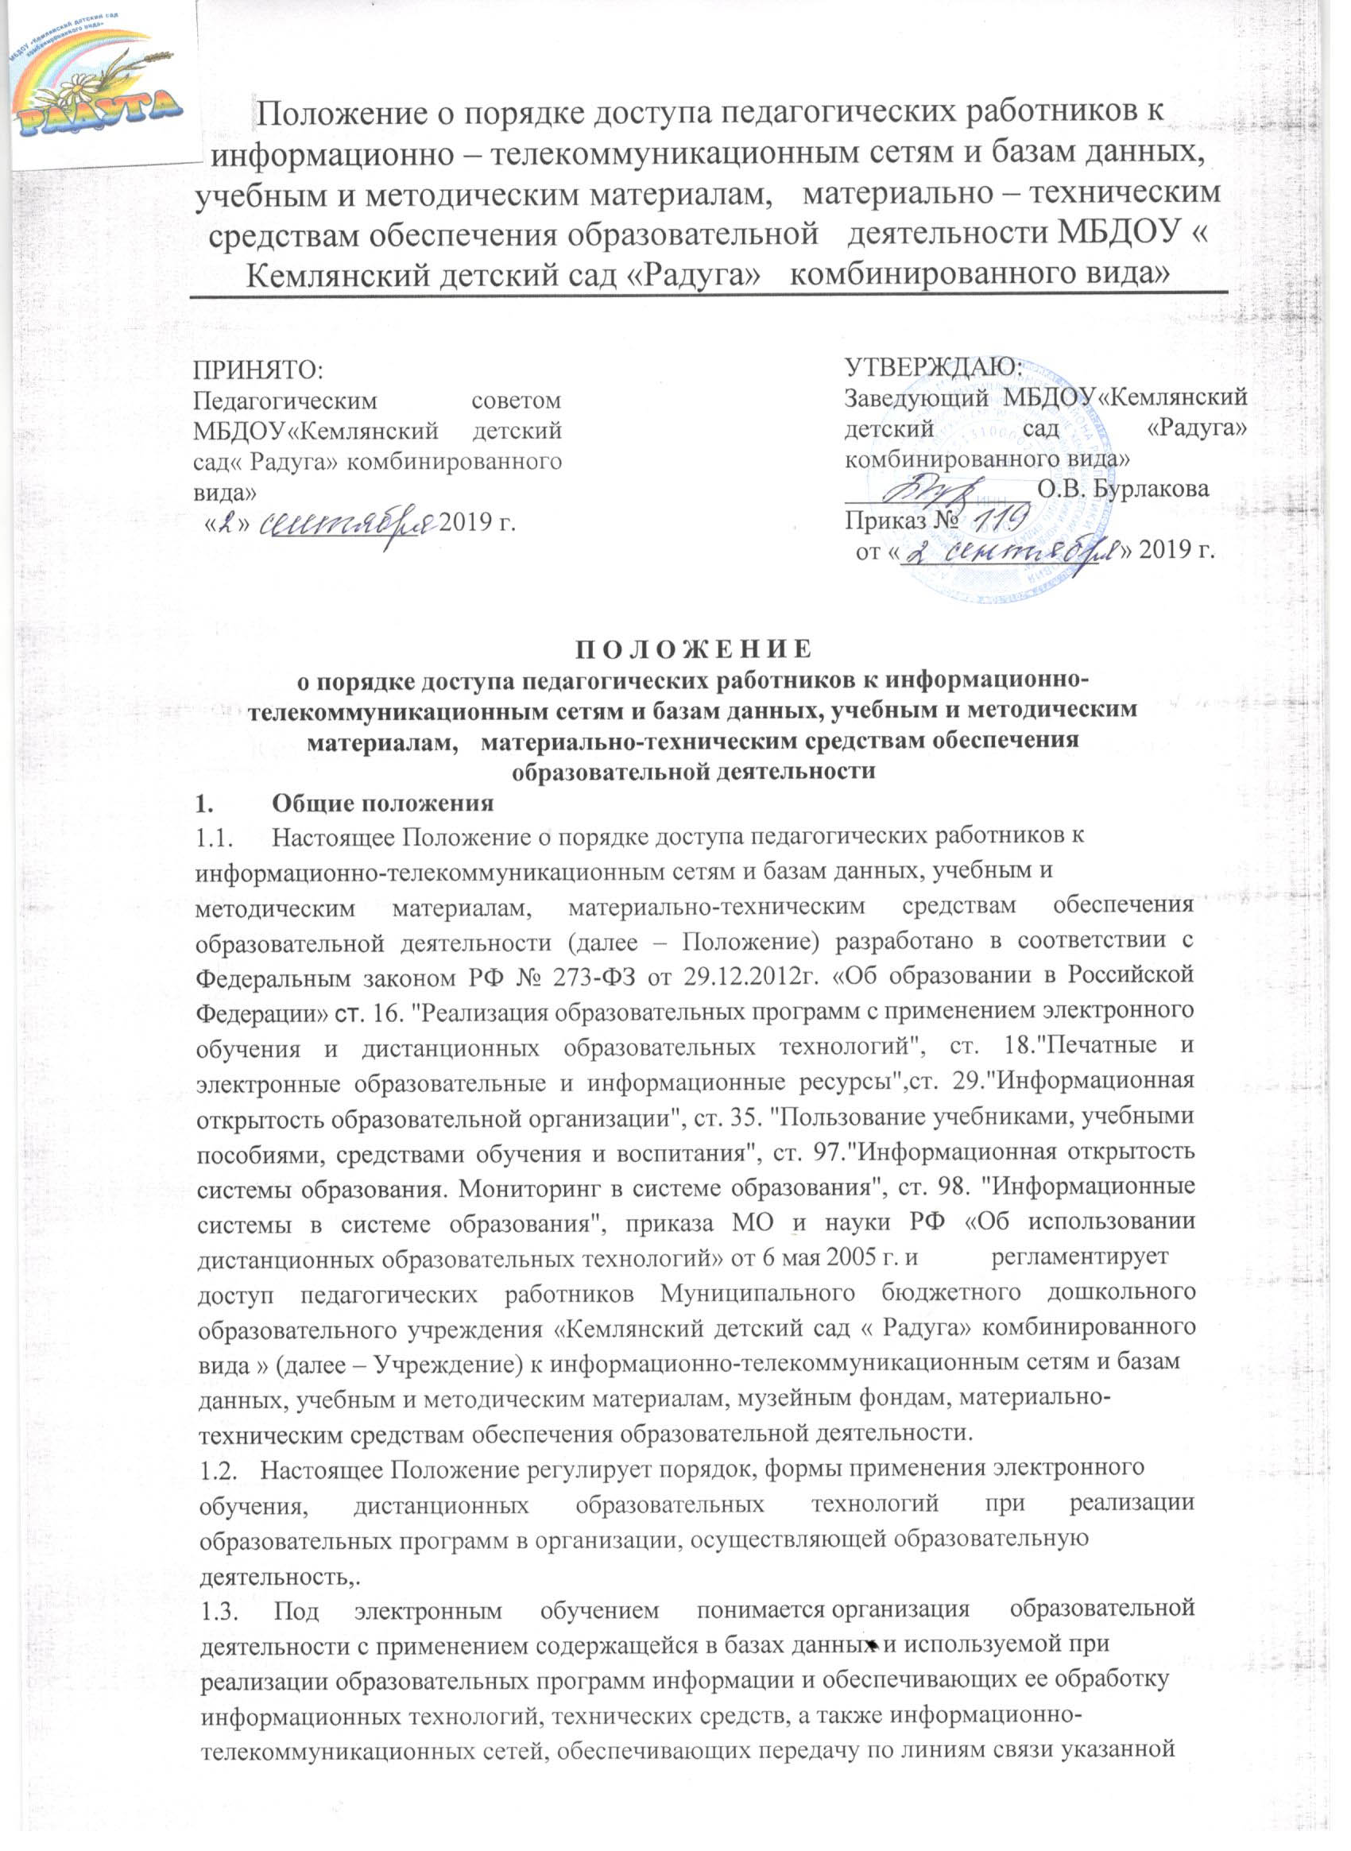

При реализации образовательных программ с применением исключительно электронного обучения, дистанционных образовательных технологий в организации, осуществляющей образовательную деятельность, должны быть созданы условия для функционирования электронной информационно-образовательной среды, включающей в себя электронные информационные ресурсы, электронные образовательные ресурсы, совокупность информационных технологий, телекоммуникационных технологий, соответствующих технологических средств и обеспечивающей освоение обучающимися образовательных программ в полном объеме независимо от места нахождения обучающихся.
При реализации образовательных программ с применением электронного обучения, дистанционных образовательных технологий местом осуществления образовательной деятельности является место нахождения организации, осуществляющей образовательную деятельность, или ее филиала независимо от места нахождения обучающихся.
1.7. При реализации образовательных программ с применением электронного
обучения, дистанционных образовательных технологий организация, осуществляющая
образовательную деятельность, обеспечивает защиту сведений, составляющих
государственную или иную охраняемую законом тайну.
1.8. В организации, осуществляющую образовательную деятельность, в целях
обеспечения реализации образовательных программ формируются библиотеки, в том
числе цифровые (электронные) библиотеки, обеспечивающие доступ к
профессиональным базам данных, информационным справочным и поисковым
системам, а также иным информационным ресурсам. Библиотечный фонд должен быть
укомплектован печатными и (или) электронными учебными изданиями (включая
учебники и учебные пособия), методическими и периодическими изданиями по всем
входящим в реализуемые основные образовательные программы учебным предметам,
курсам, дисциплинам (модулям).
1.9. Образовательное учреждение вправе использовать ДОТ при всех предусмотренных
законодательством Российской Федерации формах получения образования или при их
сочетании, при проведении различных видов учебных, лабораторных и практических
занятий, практик (за исключением производственной практики), текущего контроля,
промежуточной аттестации обучающихся.
Использование ДОТ не исключает возможности проведения учебных, лабораторных и
практических занятий, практик, текущего контроля, промежуточной и итоговой
аттестаций путем непосредственного взаимодействия педагогического работника с
обучающимся. Соотношение объема проведенных учебных, лабораторных и
практических занятий с использованием ДОТ или путем непосредственного
взаимодействия педагогического работника с обучающимся определяется
образовательным учреждением.
Образовательное учреждение при использовании ДОТ организует учебно-методическую помощь обучающимся, в том числе в форме консультаций с использованием информационных и телекоммуникационных технологий.
1.10. При ведении учета успеваемости с использованием ЭЖ обучающимся и их
родителям (законным представителям) обеспечивается возможность оперативного
получения информации без обращения к сотрудникам ОУ (автоматически).

Информирование обучающихся и их родителей (законных представителей) о ходе учебного процесса и индивидуальных результатах осуществляется на основе информации электронного журнала (ЭЖ) в соответствии с требованиями закона "Об образовании в РФ", регламентами Государственной услуги "Предоставление информации о текущей успеваемости учащегося, ведение электронного дневника и электронного журнала успеваемости" (ЭД) и другими нормативными документами. Единственным необходимым требованием к ЭЖ для обеспечения услуги ЭД является информационный обмен с соответствующим сервисом для передачи необходимых данных.
2. Доступ к информационно-телекоммуникационным сетям, правила
использования
Доступ педагогических работников к информационно-телекоммуникационной сети Интернет в Учреждении осуществляется с персональных компьютеров (ноутбуков, планшетных компьютеров и т.п.), подключенных к сети Интернет, в пределах установленного лимита на входящий трафик, а также возможности Учреждения по оплате трафика / без ограничения времени и потребленного трафика.
Доступ педагогических работников к локальной сети Учреждения осуществляется с персональных компьютеров (ноутбуков, планшетных компьютеров и т.п.), подключенных к локальной сети Учреждения, без ограничения времени и потребленного трафика.
2.3. Для ограничения доступа обучающихся к видам информации, распространяемой
посредством сети Интернет, причиняющей вред здоровью и (или) развитию детей, а
также не соответствующей задачам образования в образовательном учреждении
устанавливается контент-фильтр.
2.4. Правила использования сети Интернет.
2.4.1. Использование сети Интернет в образовательном учреждении направлено на
решение задач учебно-воспитательного процесса.
2.4.2. Настоящие Правила регулируют условия и порядок использования сети Интернет
через ресурсы общеобразовательного учреждения учащимися, учителями и
работниками образовательного Учреждения.
2.4.3. Использование сети Интернет в образовательном Учреждении подчинено
следующим принципам:
соответствия образовательным целям;
содействия гармоничному формированию и развитию личности;
уважения закона, авторских и смежных прав, а также иных прав, чести и достоинства других граждан и пользователей Интернета;
приобретения новых навыков и знаний;
расширения применяемого спектра учебных и наглядных пособий;
социализации личности, введения в информационное общество.
2.4.4. Контроль использования учащимися сети Интернет осуществляется с помощью
программно-технических средств и визуального контроля.
2.5. Организация использования сети Интернет в общеобразовательном
учреждении
Вопросы использования возможностей сети Интернет в учебно-образовательном процессе рассматриваются на педагогическом совете ОУ.
Правила использования сети Интернет разрабатывается педагогическим советом

ОУ на основе примерного регламента самостоятельно либо с привлечением внешних экспертов, в качестве которых могут выступать:
■ учителя других образовательных учреждений, имеющие опыт
использования Интернета в образовательном процессе;
■ специалисты в области информационных технологий;
представители органов управления образованием;
родители обучающихся.
2.5.3. При разработке правил использования сети Интернет педагогический совет
руководствуется:
законодательством Российской Федерации;
опытом целесообразной и эффективной организации учебного процесса с
использованием информационных технологий и возможностей Интернета;
интересами обучающихся;
целями образовательного процесса.
2.5.4. Директор ОУ отвечает за обеспечение эффективного и безопасного доступа к
сети Интернет в ОУ, а также за выполнение установленных правил. Для обеспечения
доступа участников образовательного процесса к сети Интернет в соответствии с
установленными в ОУ правилами директор ОУ назначает своим приказом
ответственного за организацию работы с Интернетом и ограничение доступа.
2.5.5. Во время уроков и других занятий в рамках учебного плана контроль
использования обучающимися сети Интернет осуществляет педагогический работник,
ведущий занятие.
При этом педагогический работник:
наблюдает за использованием компьютера и сети Интернет обучающимися;
запрещает дальнейшую работу учащегося в сети Интернет в случае нарушения учащимся настоящих Правил и иных нормативных документов, регламентирующих использование сети Интернет в образовательном учреждении;
■ принимает меры по пресечению обращений к ресурсам, не имеющим
отношения к образовательному процессу.
2.5.6.Во время свободного доступа обучающихся к сети Интернет вне учебных занятий, контроль использования ресурсов Интернета осуществляют: учитель информатики и другие работники школы, определенные приказом директора ОУ.
Работник образовательного учреждения:
наблюдает за использованием компьютера и сети Интернет обучающимися;
принимает меры по пресечению обращений к ресурсам, не имеющих отношения к образовательному процессу;
сообщает классному руководителю о преднамеренных попытках обучающегося осуществить обращение к ресурсам, не имеющим отношения к образовательному процессу.
2.5.7.При использовании сети Интернет в ОУ обучающимся предоставляется доступ только к тем ресурсам, содержание которых не противоречит законодательству Российской Федерации и которые имеют прямое отношения к образовательному процессу.

2.5.8. Пользователи сети Интернет в ОУ должны учитывать, что технические средства
и программное обеспечение не могут обеспечить полную фильтрацию ресурсов сети
Интернет вследствие частого обновления ресурсов. В связи с этим существует
вероятность обнаружения обучающимися ресурсов, не имеющих отношения к
образовательному процессу и содержание которых противоречит законодательству
Российской Федерации. Участникам использования сети Интернет в ОУ следует
осознавать, что ОУ не несет ответственности за случайный доступ к подобной
информации, размещенной не на интернет-ресурсах ОУ.
2.5.9. Принципы размещения информации на интернет-ресурсах ОУ призваны
обеспечивать:
соблюдение действующего законодательства Российской Федерации, интересов и прав граждан;
защиту персональных данных обучающихся, учителей и других работников;
достоверность и корректность информации.
2.5.10. Персональные данные обучающихся (включая фамилию и имя, класс/год
обучения, возраст, данные о месте жительства, телефонах и пр., иные сведения
личного характера) могут размещаться на интернет-ресурсах, создаваемых ОУ, только
с письменного согласия родителей (законных представителей обучающихся).
Персональные данные педагогических работников и работников ОУ размещаются на
его интернет-ресурсах только с письменного согласия лица, чьи персональные данные
размещаются.
3. Использование сети Интернет в образовательном учреждении
3.1. Использование сети Интернет в ОУ осуществляется, как правило, в целях
образовательного процесса.
3.2.Обучающемуся запрещается:
обращаться к ресурсам, содержание и тематика которых не допустимы для несовершеннолетних и/или нарушают законодательство Российской Федерации (эротика, порнография, пропаганда насилия, терроризма, политического или религиозного экстремизма, национальной, расовой и т.п. розни, иные ресурсы схожей направленности);
осуществлять любые сделки через Интернет;
осуществлять загрузки файлов на компьютер ОУ без специального разрешения;
распространять оскорбительную, не соответствующую действительности,
порочащую других лиц информацию, угрозы.
3.3. При случайном обнаружении ресурса, содержание которого не имеет отношения к образовательному процессу, обучающийся обязан незамедлительно сообщить об этом педагогу, проводящему занятие. Педагог обязан зафиксировать доменный адрес ресурса и время его обнаружения и сообщить об этом лицу, ответственному за работу локальной сети и ограничение доступа к информационным ресурсам.
4. Права, обязанности и ответственность пользователей
4.1.Использование сети Интернет в ОУ осуществляется в целях образовательного процесса.

4.2.Участники образовательного процесса ОУ могут бесплатно пользоваться доступом
к глобальным Интернет-ресурсам по разрешению лица, назначенного ответственным за
организацию в ОУ работы сети Интернет и ограничению доступа.
4.3.К работе в сети Интернет допускаются лица прошедшие инструктаж и обязавшиеся
соблюдать Правила работы.
4.4. Пользователям запрещается:
4.4.1.Осуществлять действия, запрещенные законодательством РФ.
4.4.2.Посещать сайты, содержание и тематика которых не допустимы для несовершеннолетних и/или нарушают законодательства Российской Федерации (порнография, эротика, пропаганда насилия, терроризма, политического и религиозного экстремизма, национальной, расовой и т.п. розни, иные ресурсы схожей направленности).
4.4.3.Загружать и распространять материалы, содержащие вирусы или другие
компьютерные коды, файлы или программы, предназначенные для нарушения,
уничтожения либо ограничения функциональности любого компьютерного или
телекоммуникационного оборудования или программ, для осуществления
несанкционированного доступа, а также серийные номера к коммерческим программным продуктам и программы для их генерации, логины, пароли и прочие средства для получения несанкционированного доступа к платным ресурсам в Интернете, а также размещения ссылок на вышеуказанную информацию.
4.4.4.Загружать и запускать исполняемые либо иные файлы без
предварительной проверки на наличие вирусов установленным антивирусным пакетом.
4.4.5.Передавать информацию, представляющую коммерческую или
государственную тайну, распространять информацию, порочащую честь и достоинство граждан.
4.4.6.Устанавливать на компьютерах дополнительное программное
обеспечение, как полученное в Интернете, так и любое другое без специального разрешения.
4.4.7.Изменять конфигурацию компьютеров, в том числе менять системные настройки компьютера и всех программ, установленных на нем (заставки, картинку рабочего стола, стартовой страницы браузера).
4.4.8.Включать, выключать и перезагружать компьютер без согласования с ответственным за организацию в ОУ работы сети Интернет и ограничению доступа.
4.4.9.Осуществлять действия, направленные на "взлом" любых компьютеров, находящихся как в «точке доступа к Интернету» образовательного учреждения, так и за его пределами.
4.4.10.Использовать возможности «точки доступа к Интернету»
образовательного учреждения для пересылки и записи непристойной, клеветнической, оскорбительной, угрожающей и порнографической продукции, материалов и информации.
4.4.11.Осуществлять любые сделки через Интернет.
4.5.Пользователи несут ответственность:
4.5.1.За содержание передаваемой, принимаемой и печатаемой информации.

4.5.2.За нанесение любого ущерба оборудованию в «точке доступа к Интернету» (порча имущества, вывод оборудования из рабочего состояния) пользователь несет материальную ответственность.
4.6.Пользователи имеют право:
4.6.1.Работать в сети Интернет в течение периода времени, определенного расписанием.
4.6.2.Сохранять полученную информацию на съемном диске (дискете, CD-ROM, флеш-накопителе).
4.6.3.Размещать собственную информацию в сети Интернет на Интернет-ресурсах ОУ.
4.6.4.Иметь учетную запись электронной почты на Интернет-ресурсах ОУ Ведется журнал учета работы в Интернет.
4.7. Для решения вопросов безопасности Интернета в ОУ организован технический контроль, ведется профилактическая работа с обучающими и их родителями.
5. Доступ к базам данных
5.1. Педагогическим работникам обеспечивается доступ к следующим электронным
базам данных:
o информационные справочные системы; o поисковые системы.
Доступ осуществляется только к бесплатным к электронным базам данных.
Информация об образовательных, методических, научных, нормативных и других электронных ресурсах, доступных к пользованию, размещена в соответствующем разделе на сайте Учреждения. В данном разделе могут быть описаны условия и порядок доступа к каждому отдельному электронному ресурсу.
6. Доступ к учебным и методическим материалам
Педагогическим работникам по их запросам могут выдаваться во временное пользование учебные и методические материалы, входящие в оснащение учебных кабинетов.
Выдача педагогическим работникам во временное пользование учебных и методических материалов, входящих в оснащение учебных кабинетов, осуществляется работником, на которого возложено заведование учебным кабинетом.
Срок, на который выдаются учебные и методические материалы, определяется работником, на которого возложено заведование учебным кабинетом.
Выдача педагогическому работнику и сдача им учебных и методических материалов фиксируются работником, на которого возложено заведование учебным кабинетом.
При получении учебных и методических материалов на электронных носителях, подлежащих возврату, педагогическим работникам не разрешается стирать или менять на них информацию.
7. Доступ к фондам музейной комнаты Учреждения
Доступ педагогических работников, а также организованных групп учащихся под руководством педагогического работника (работников) к фондам музейной комнаты Учреждения осуществляется бесплатно.
Посещение музейной комнаты Учреждения организованными группами учащихся под руководством педагогических работников осуществляется на основании заявки, поданной педагогическим работником (не менее чем за 2 рабочих дня до даты посещения музея) на имя руководителя музейной комнаты Учреждения.

7.3. Доступ к фондам музейной комнаты Учреждения регламентируется
Положением о музейной комнаты Учреждения.
8. Доступ к материально-техническим средствам обеспечения
образовательной деятельности
8.1. Доступ педагогических работников к материально-техническим средствам
обеспечения образовательной деятельности осуществляется:
o без ограничения к учебным кабинетам, мастерским, спортивному и актовому
залам и иным помещениям и местам проведения занятий во время, определенное в расписании занятий;
o к учебным кабинетам, мастерским, спортивному и актовому залам и иным
помещениям и местам проведения занятий вне времени, определенного расписанием занятий, по согласованию с работником, ответственным за данное помещение.
Использование движимых (переносных) материально-технических средств обеспечения образовательной деятельности (проекторы и т.п.) осуществляется на основании заявки, поданной педагогическим работником (не менее чем за 5 рабочих дней до дня использования материально-технических средств) на имя лица, ответственного за сохранность и правильное использование соответствующих средств.
Выдача педагогическому работнику и сдача им движимых (переносных) материально-технических средств обеспечения образовательной деятельности фиксируются работником, на которого возложена ответственность за сохранность и правильное использование соответствующих средств.
9. Копирование или тиражирование учебных и методических материалов
педагогическими работниками
Для копирования или тиражирования учебных и методических материалов педагогические работники имеют право пользоваться копировальным автоматом.
Для распечатывания учебных и методических материалов педагогические работники имеют право пользоваться принтером.
Накопители информации (CD-диски, флеш-накопители, карты памяти), используемые педагогическими работниками при работе с компьютерной информацией, предварительно должны быть проверены на отсутствие вредоносных компьютерных программ.
10. Заключительные положения
Данное Положение, а также изменения и дополнения к нему принимаются на заседании Педагогического Совета путѐм открытого голосования большинством голосов.
До принятия и утверждения настоящего Положения учитывается мнение представительных органов работников МБОУ «СОШ № 6» в порядке, предусмотренном трудовым законодательством.
Срок действия Положения не ограничен.

